Escuela Superior de Computo

Instituto Politécnico Nacional

Practica 8

Mutacion

Arturo Avila Lopez

Algoritmos Genéticos

3CM5

Introducción

La siguiente practica se realizaron 4 métodos de mutación:

1.- mutación por inserción

2.- mutación por desplazamiento

3.- mutación por intercambio reciproco

4.- mutación heurístico

Desarrollo

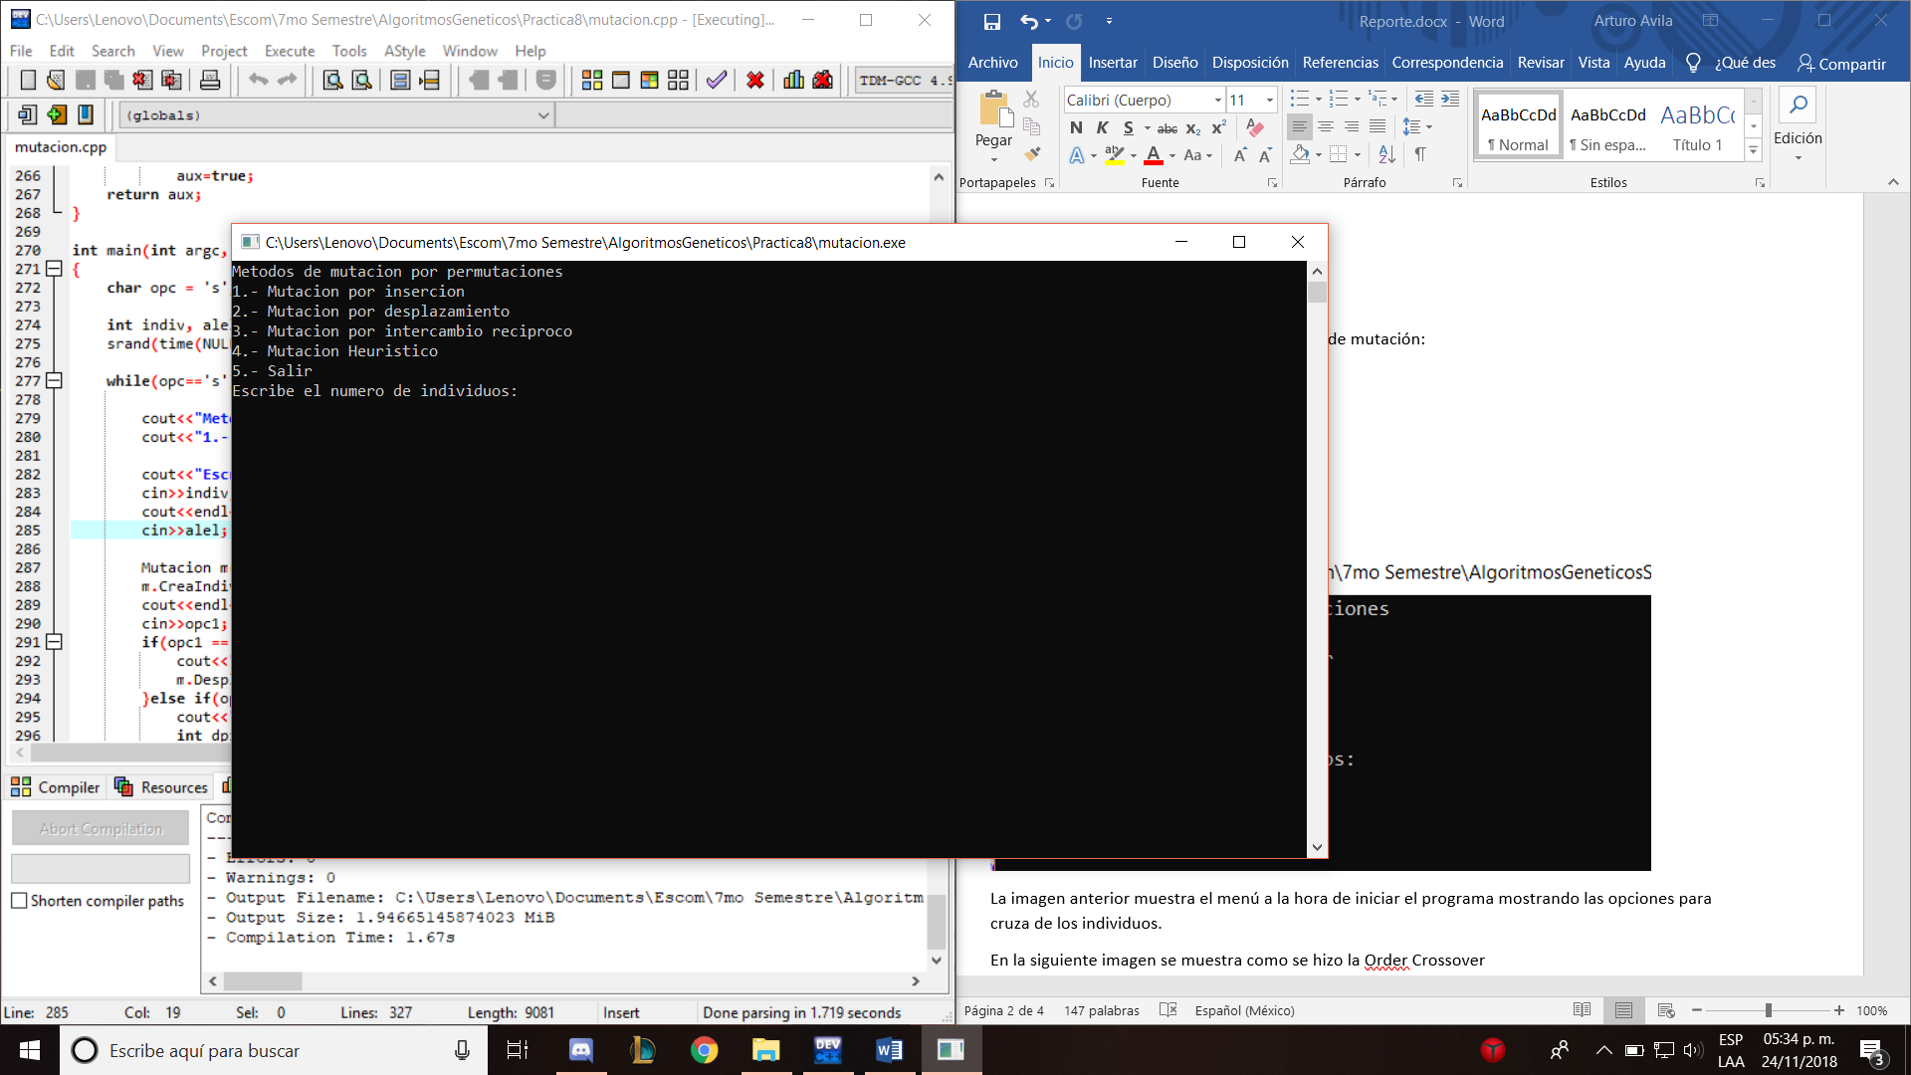

La imagen anterior muestra el menú a la hora de iniciar el programa mostrando las opciones para mutación de los individuos.

En la siguiente imagen se muestra como se hizo la mutación por inserción

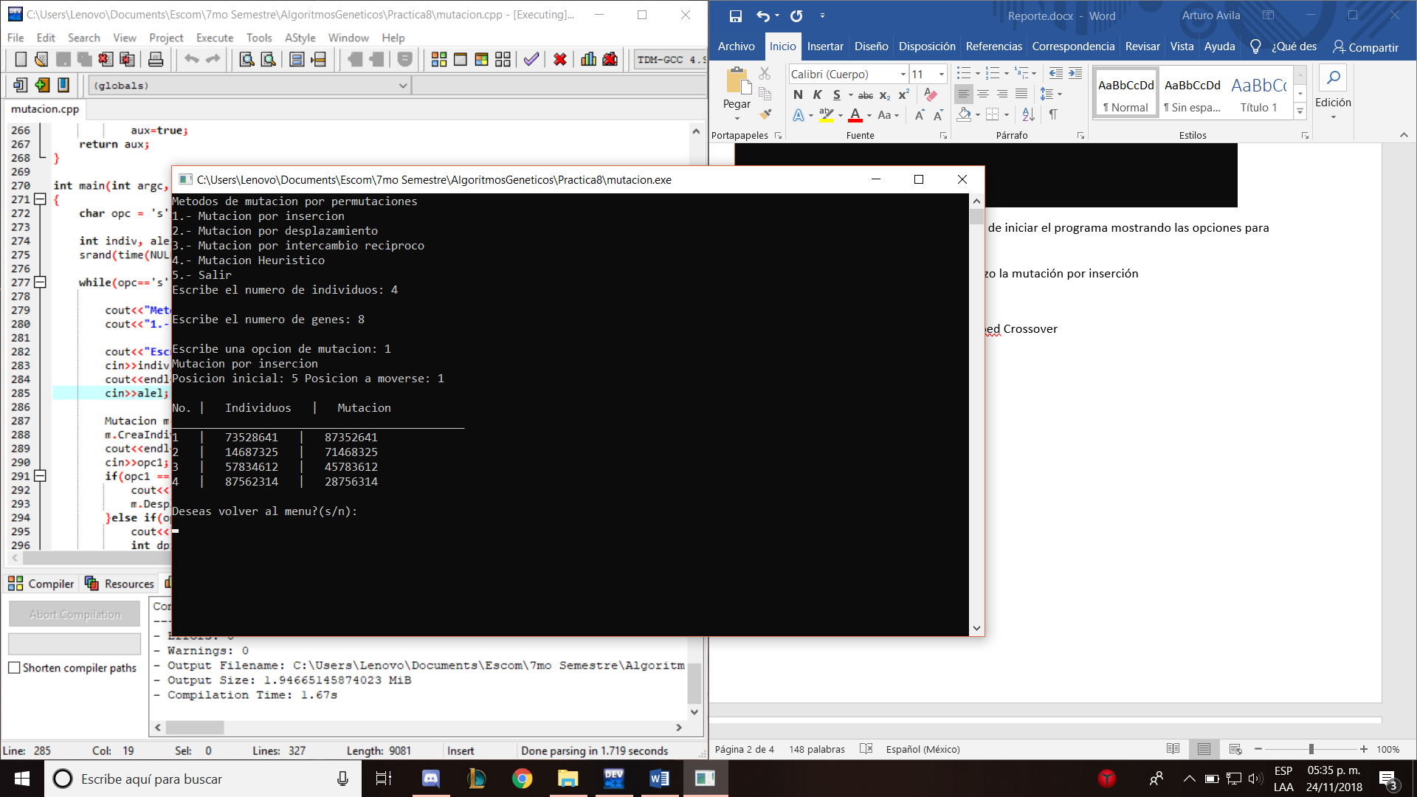

La siguiente imagen para mutación por desplazamiento

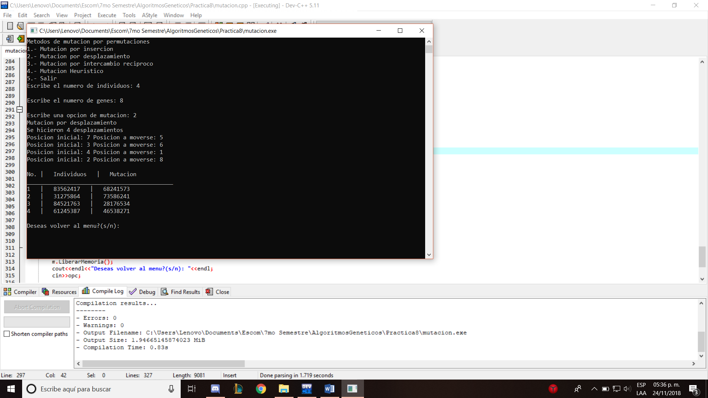

La siguiente para mutación por intercambio reciproco

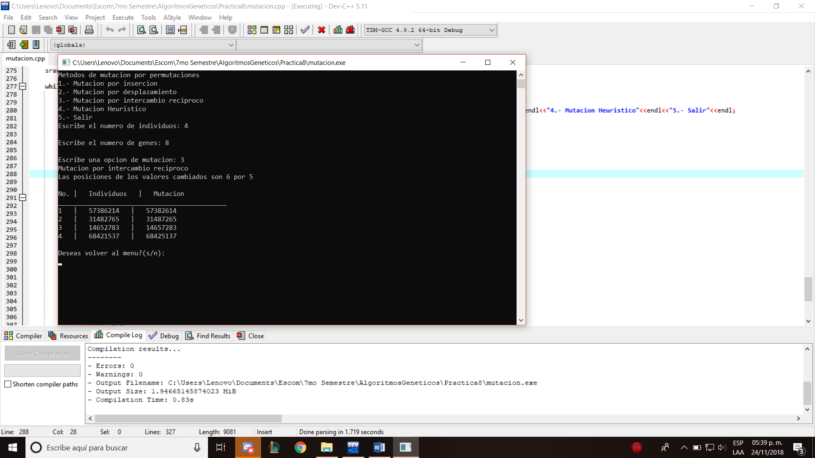

La siguiente muestra mutación heurístico

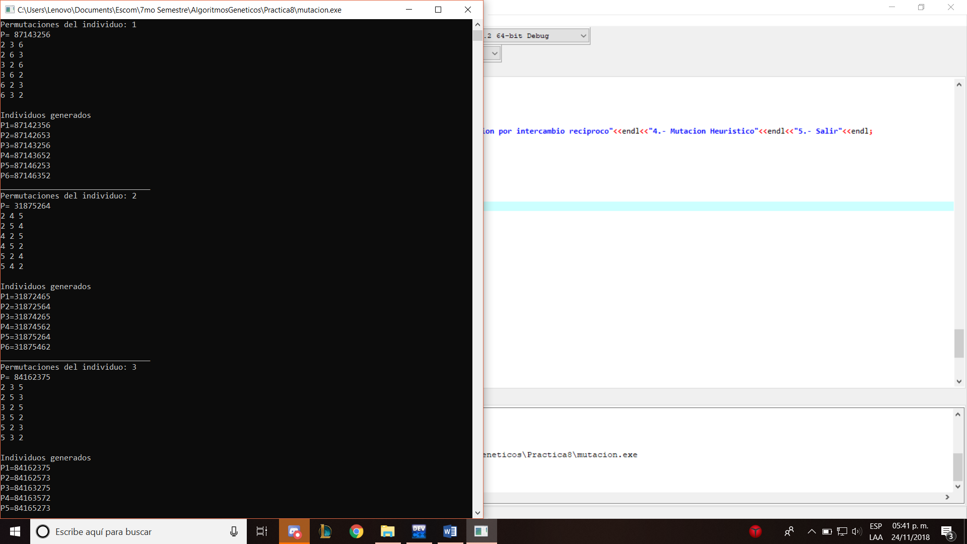

Conclusión

En el practica anterior se realizaron 4 tipos de mutación distintas contenidas en un menú, habiendo reforzado lo aprendido en clase siendo la última practica del curso.